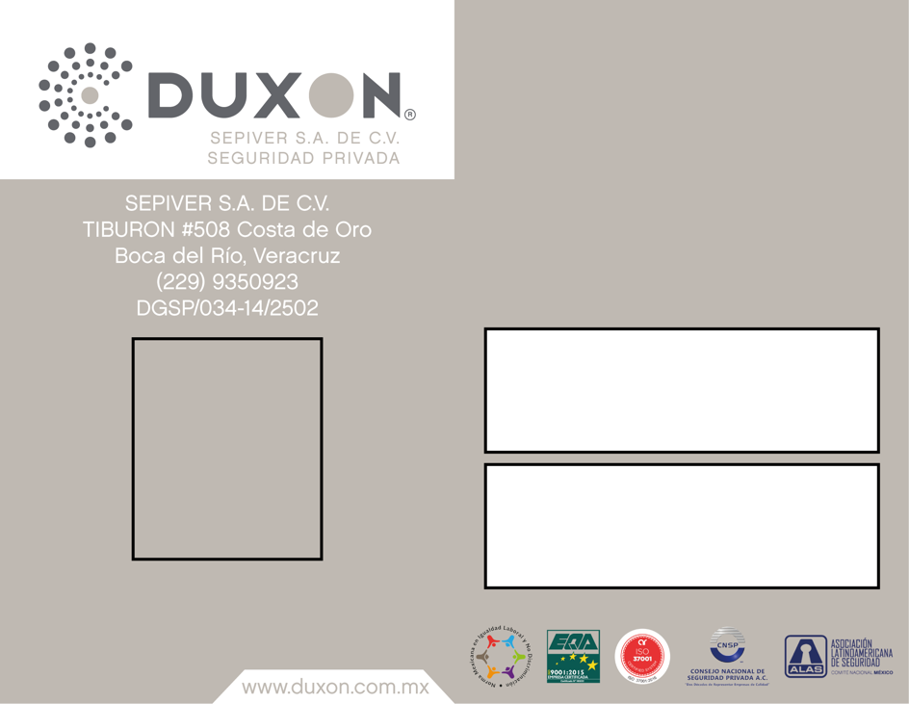

VIGENCIA:

CURP: {curp}

NSS: {nss}

ALERGIAS: {alergias}

TELÉFONO DE

EMERGENCIA: {contactoEM}

DIRECCIÓN: {direccion}

COLABORADOR

CAPITAL HUMANO

{nombre}

{apellidos}

{puesto}